ДОКЛАД
На тему: Развитие оздоровительной среды в группе

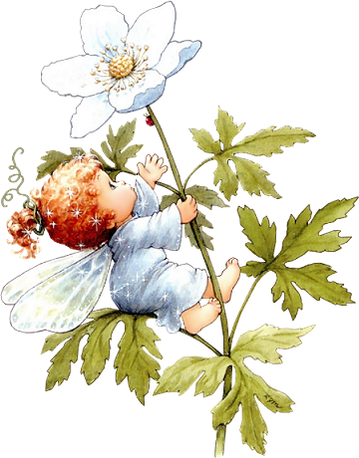

Выполнила воспитатель д/с №33
Береговая Наталья Владимировна

Развивающая среда
МДОУ имеет необходимые условия, отвечающие санитарно-гигиеническим, педагогическим и эстетическим требованиям. Здание имеет центральное отопление, холодное и горячее водоснабжение, канализацию, оборудованные групповые комнаты. В здании ДОУ располагаются игровые и спальные комнаты, музыкальный зал. На территории ДОУ находятся участки для организации прогулки с детьми, с верандами и малыми формами, оборудована небольшая физкультурная площадка. Организация предметно-развивающей среды создает возможность для осуществления постоянного пространственного и предметного выбора всеми субъектами образовательного процесса. В организованной педагогами среде дети могут не только отыскивать, но и конструировать предметы своей моторной, сенсорной, манипулятивно-познавательной, игровой и художественной активности. Среда провоцирует детей на проявление самостоятельности и свободной активности.
В построении развивающей среды в ДОУ коллектив руководствуется принципами В.А. Петровского (1993 г), методическим пособием «Развивающая предметная среда» под редакцией С.П. Новоселовой (1995 г.), программой «От рождения до школы».
Общие принципы построения развивающей среды в ДОУ направлены на реализацию личностно ориентированной модели взаимодействия взрослого и ребенка, определяют современную педагогическую стратегию пространственной организации и содержания среды групп:
- организация непересекающихся сфер самостоятельной детской активности внутри игровой зоны: интеллектуальной, театрально-игровой, творческой сюжетно-ролевой, строительно-конструктивной игры и игр с двигательной активностью. Это позволяет детям одновременно организовывать разные игры в соответствии со своими интересами и замыслами, не мешая друг другу;
- создание условий для индивидуальных, подгрупповых и коллективных игр дошкольников, чтобы каждый ребенок мог найти себе удобное и комфортное место в зависимости от своего эмоционального состояния;
- обеспечение условий изолированности («Вижу, но не мешаю») между элементами игровой зоны, среда, окружающая ребенка в группе детского сада безопасна для его жизни и здоровья;
- использование функциональных помещений группы – спальни и раздевалки для организации игровой среды при обеспечении постоянного визуального контакта с детьми;
- своевременное изменение предметно-игровой среды педагогами: внесение новых атрибутов, игр, игрушек, игрового оборудования в соответствии с новым содержанием игр и усложняющимся уровнем игровых умений детей;
- проведение оптимального отбора игр, игрушек, игрового оборудования по количеству и качеству: их недостаточное количество и неадекватное уровню развития детской игры качество ограничивает развитие ребенка и дезориентирует его игровою деятельность;
- обеспечение доступности ко всему содержанию развивающей предметно-игровой среды: расположения игр, игрушек, атрибутов на уровне не выше вытянутой руки ребенка;
- учет половых различий детей, т.е. учет в равной степени интересов, как девочек, так и мальчиков.
Функции предметно-развивающей среды в ДОУ:
Старшие группы
- культурно-коммуникативная – обеспечивает освоение средств и знаков речевой коммуникации, формирует социальный опыт;
- духовно-эмоциональная – подводит к пониманию и усвоению общечеловеческих ценностей;
- спортивно-оздоровительная – приобщает к физической культуре, помогает осваивать способы сохранения своего здоровья;
- практически-действенная – обогащает практический опыт, дает возможность действовать;
- опытно-экспериментальная – стимулирует исследовательскую деятельность;
- художественно-преобразующая – способствует художественно-творческому процессу, формирует готовность и способность к самовыражению;
- интеллектуально-познавательная – создает условия для продвижения по пути познания, реализации опыта учения.

